**МИНИСТЕРСТВО ЦИФРОВОГО РАЗВИТИЯ СВЯЗИ И МАССОВЫХ КОМУННИКАЦИЙ**

**Ордена Трудового Красного Знамени федеральное государственное бюджетное образовательное учреждение высшего образования**

**«Московский технический университет связи и информатики»**

Кафедра «Информационные технологии»

**Лабораторной работе №3**

по дисциплине «Вычислительная техника» на тему:

Калькулятор

Выполнили: студент БВТ2105

Мацьков Владимир

Москва

2021

**Цель**

Создать приложения с помощью графической библиотеки PyQt5, выполняющее функции калькулятора.

**Выполнение**

Программа выполняет поставленную цель, расширен спектр возможностей до 4 операций и полному контролю ввода с графической клавиатуры.

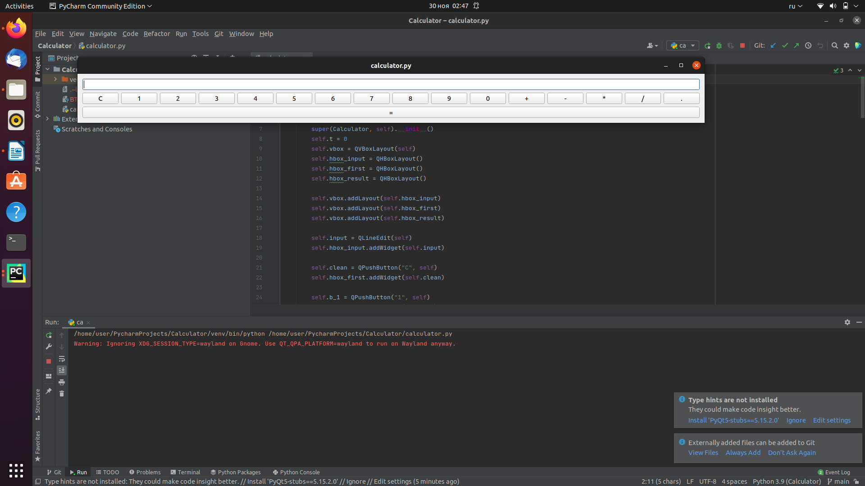

По данной ссылке находится файл программы, залитый на GitHub.

[https://github.com/VMatscovV/Calculator.git](https://github.com/VMatscovV/Prtrangle.git)